LỄ KHAI GIẢNG NĂM HỌC 2025 – 2026
TRƯỜNG THCS POM LÓT – XÃ SAM MỨN

Sau sự kiện A80 của đất nước. Sáng ngày 5/9 cùng với học sinh cả nước bước vào năm học 2025-2026 trong không khí đặc biệt, với lễ khai giảng thống nhất toàn quốc gắn liền kỷ niệm 80 năm thành lập ngành giáo dục. Đây cũng là năm học bản lề, mở ra giai đoạn chuyển mình mạnh mẽ với tinh thần “Kỷ cương - Sáng tạo - Đột phá - Phát triển”.
Đến dự buổi lễ khai giảng đặc biệt này về phía UBND xã Sam Mứn có đồng chí: Ly Nình Vàng – Chủ tịch Ủy ban Mặt trận Tổ quốc Việt Nam xã; cùng các đồng chí: Nguyễn Thị Huyền – Trưởng phòng Kinh tế; Đ/c Vũ Thị Minh Tiến – Phó Chủ tịch Ủy ban Mặt trận Tổ quốc Việt Nam xã kiêm Chủ tịch Hội liên hiệp phụ nữ xã; Đ/c Hoàng Thị Kim Thư – Phó Chánh Văn phòng HĐND&UBND xã; Đ/c Lò Thị Lan Anh – Phó Trưởng phòng Văn hoá – Xã hội. Về phía trường THCS Pom Lót có nhà giáo: Trần Thị Bích Nga – Bí thư chi bộ; Hiệu trưởng nhà trường; nhà giáo: Cà Ngọc An – Phó hiệu trưởng nhà trường; cùng tập thể CBGV, người lao động và hơn 600 học sinh nhà trường có mặt đông đủ tham gia buổi lễ.
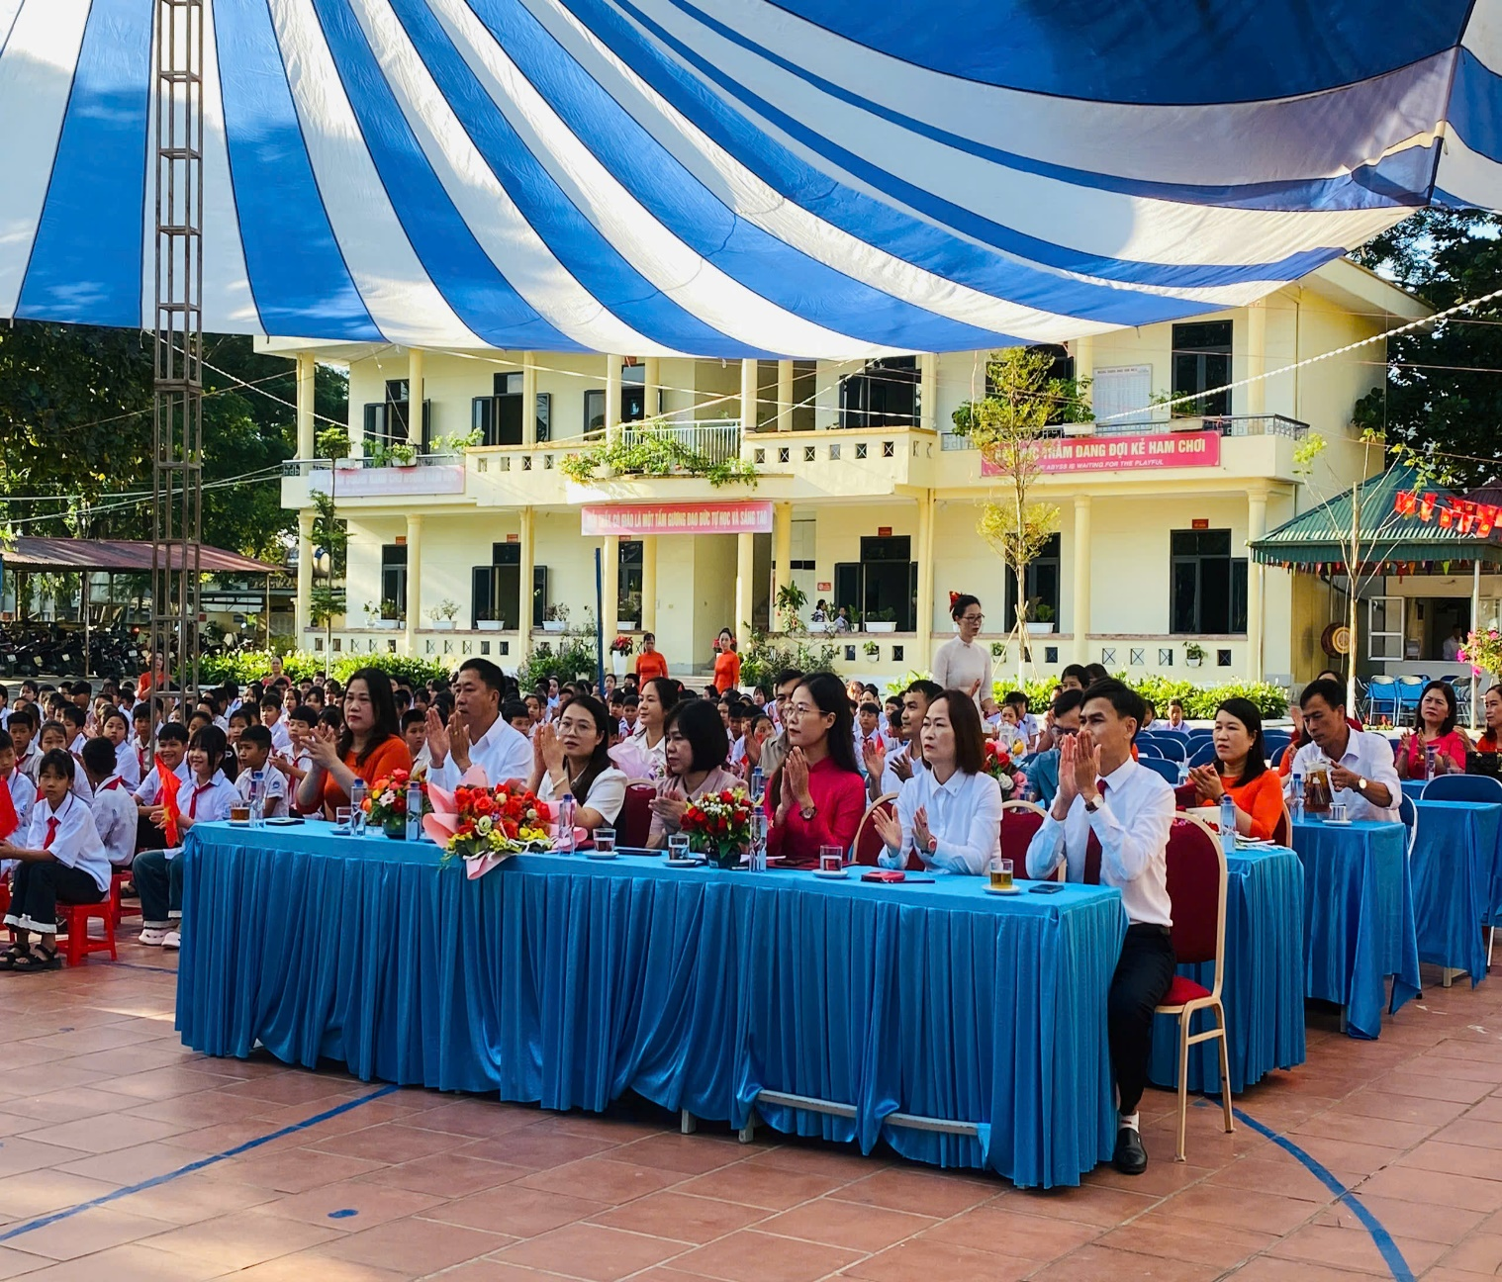

Mở đầu buổi lễ nhà giáo: Trần Thị Bích Nga – Bí thư chi bộ; Hiệu trưởng nhà trường; nhà giáo: Cà Ngọc An – Phó hiệu trưởng nhà trường; các cô giáo chủ nhiệm lớp 6, cùng các anh chị học sinh lớp 9, đón học sinh lớp 6. Đây là hoạt động thể hiện tính nhân văn và văn hóa truyền thống của nhà trường. Cũng là cách nhà trường xây dựng và duy trì một môi trường giáo dục thân thiện, gắn kết, nơi tình thầy trò, tình bạn bè được đề cao.

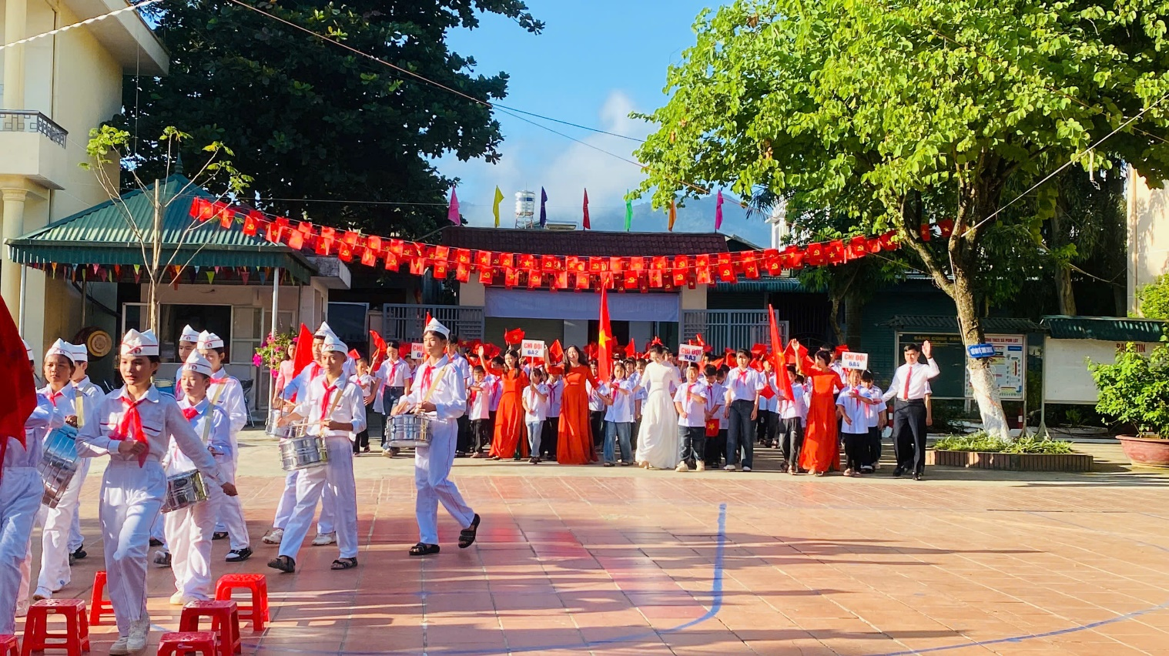

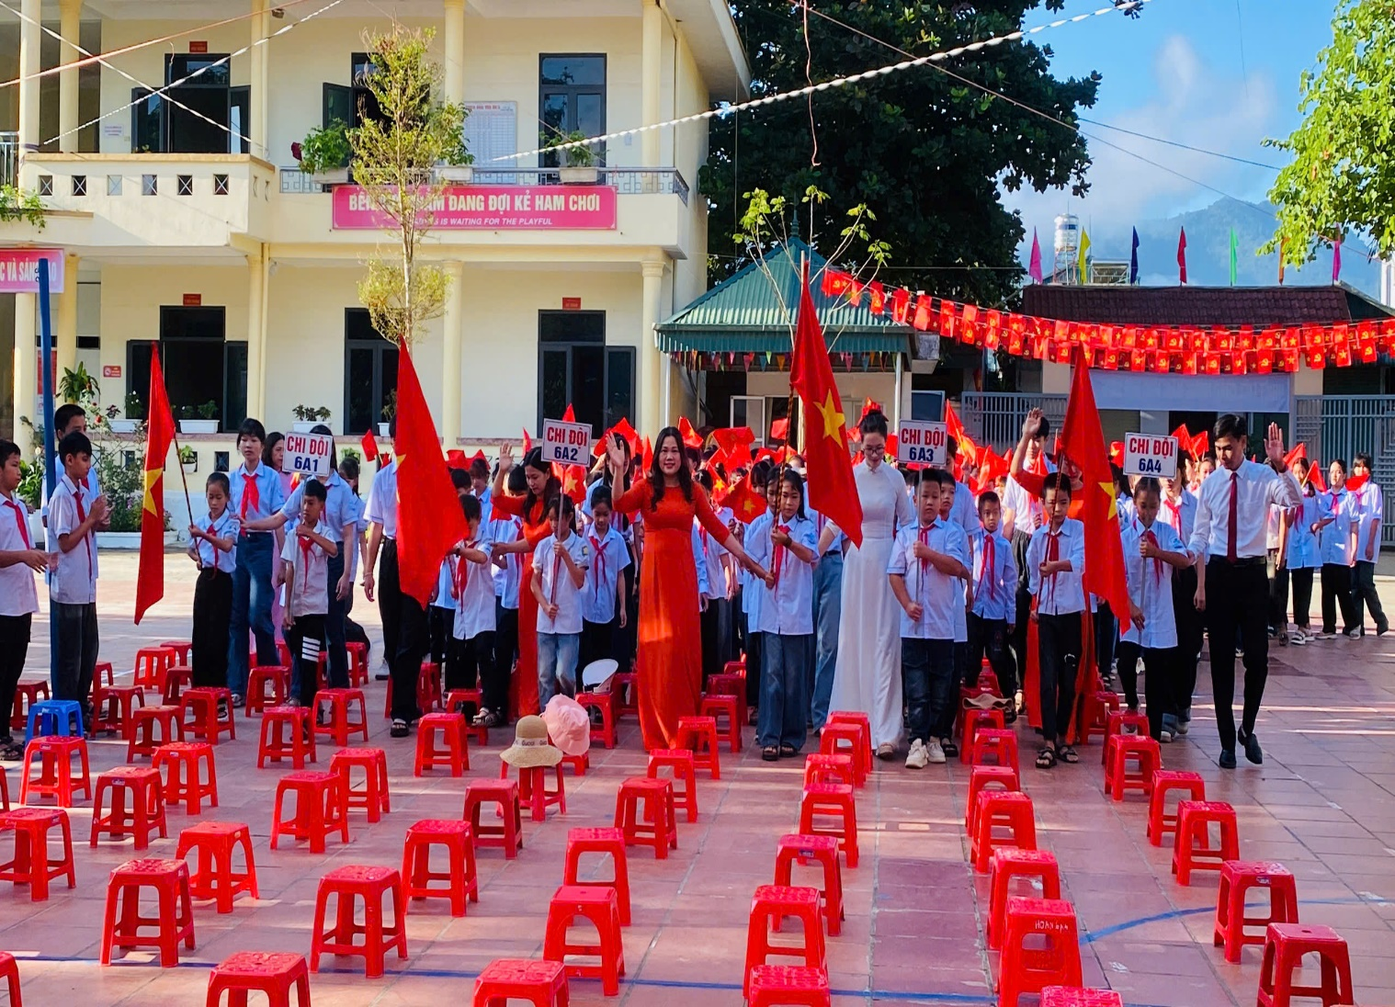

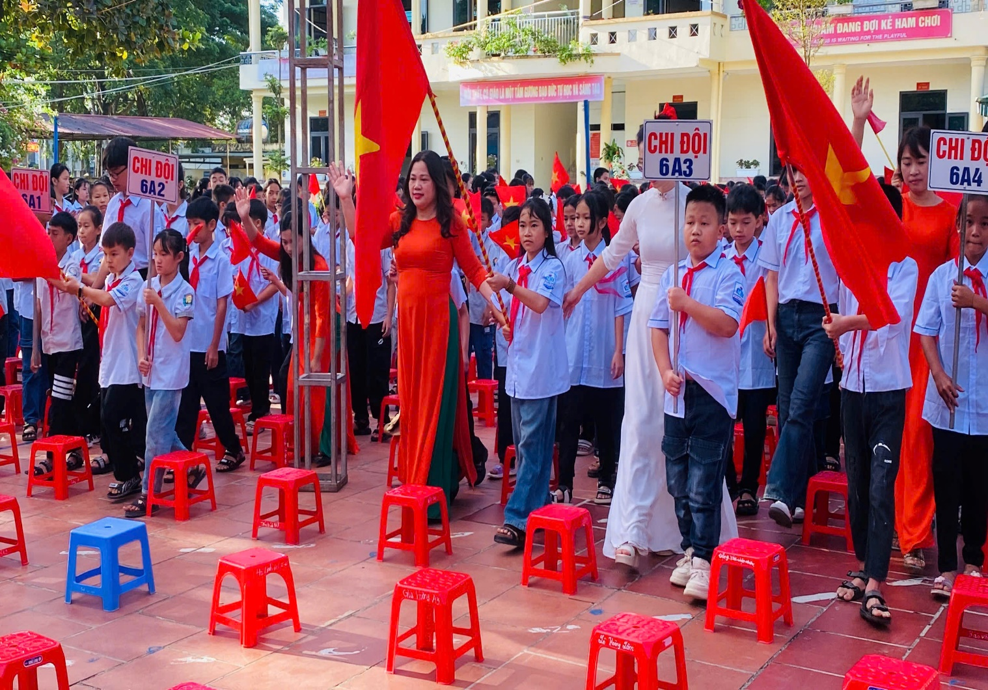

Học sinh lớp 6 tặng hoa tập thể CBGV và người lao động trong nhà trường

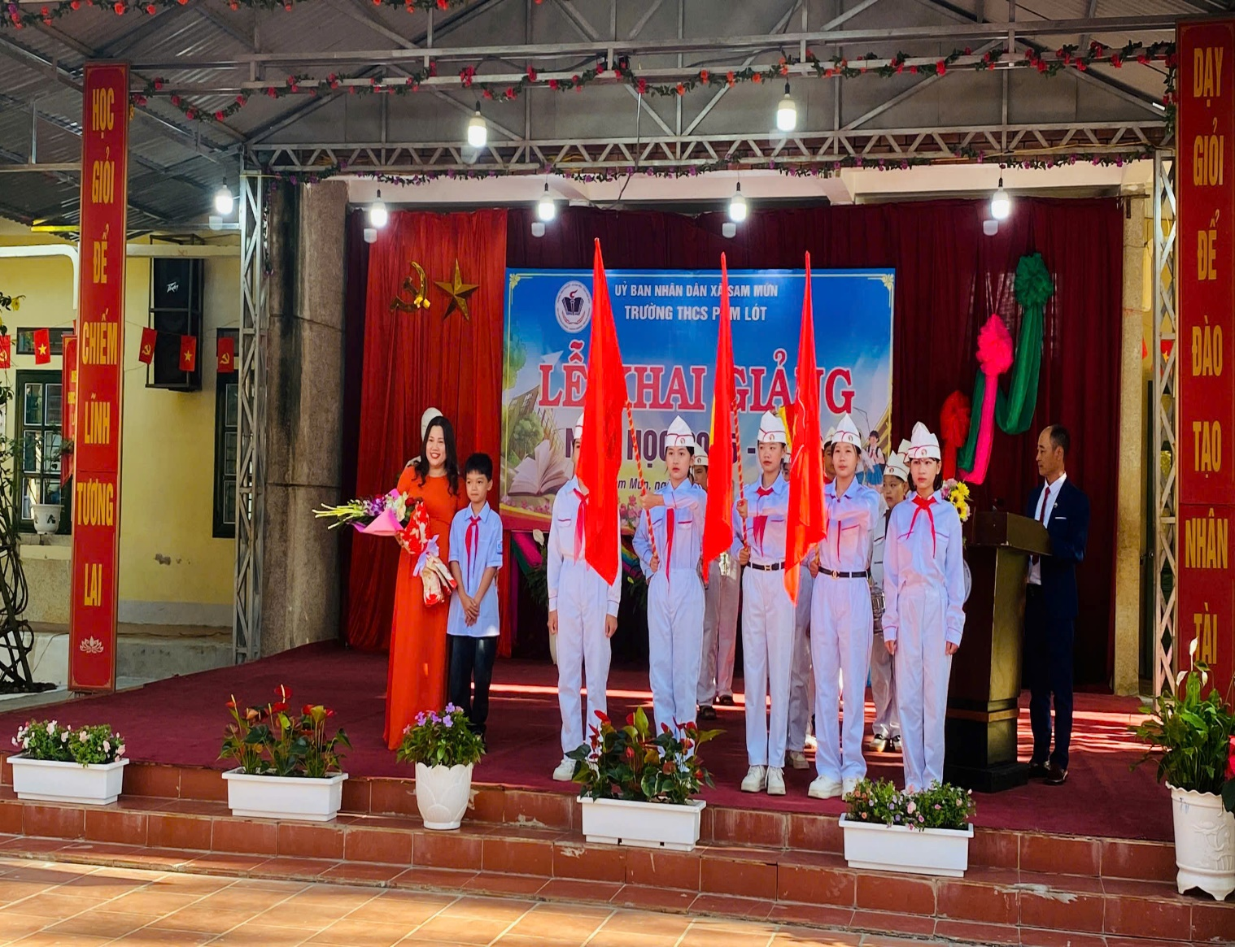

Các quý vị đại biểu, các vị khách quý cùng tập thể CBGV, người lao động và các em học sinh trong nhà trường thưởng thức một số tiết mục văn nghệ chào mừng. Do các thầy cô giáo và đội văn nghệ nhà trường biểu diễn. Lời ca, tiếng hát, điệu múa hướng về tương lai tươi sáng và tình yêu quê hương sẽ là động lực để các em phấn đấu, vươn lên trong học tập.

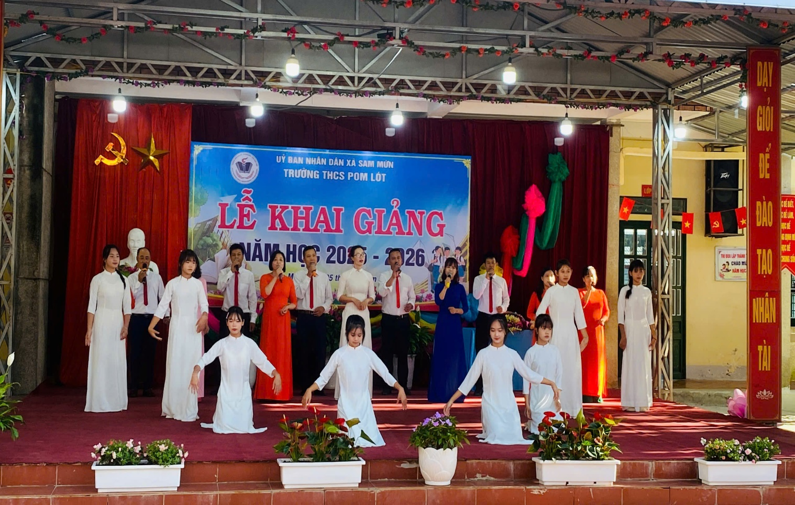

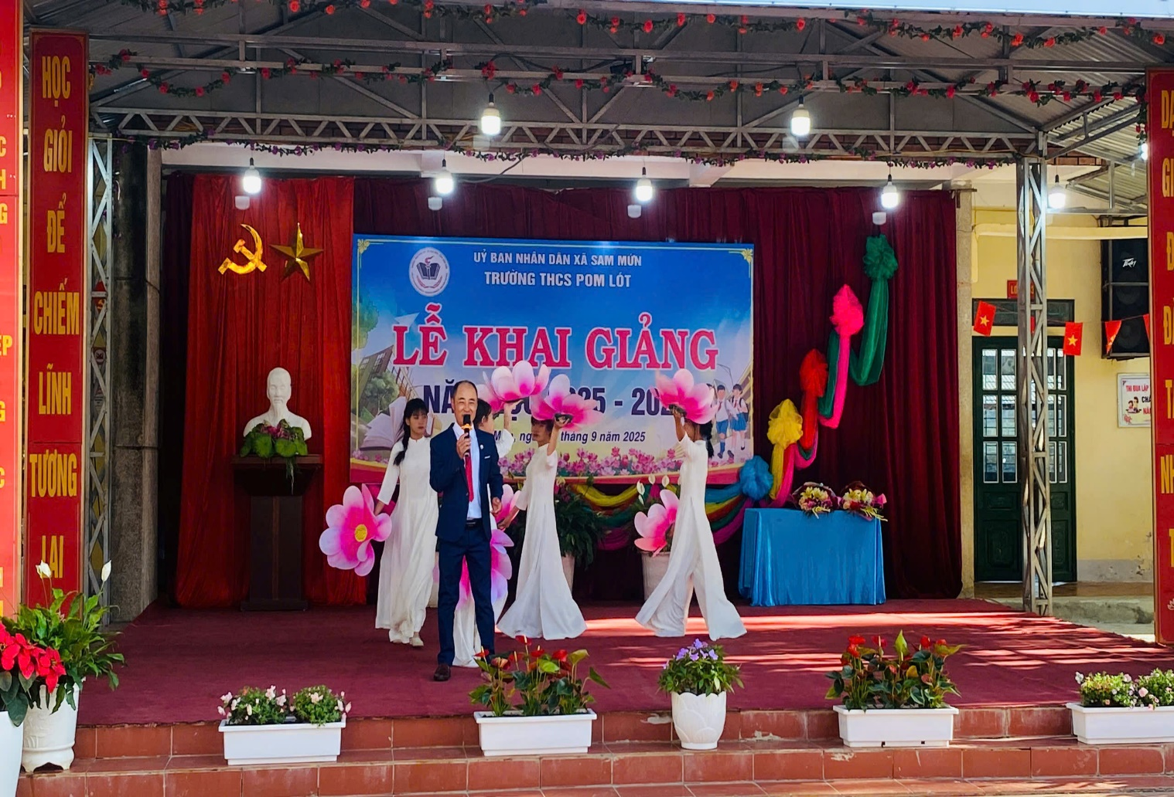

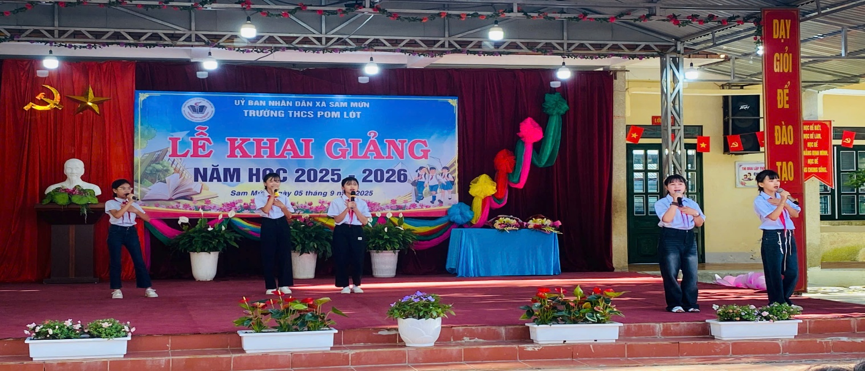

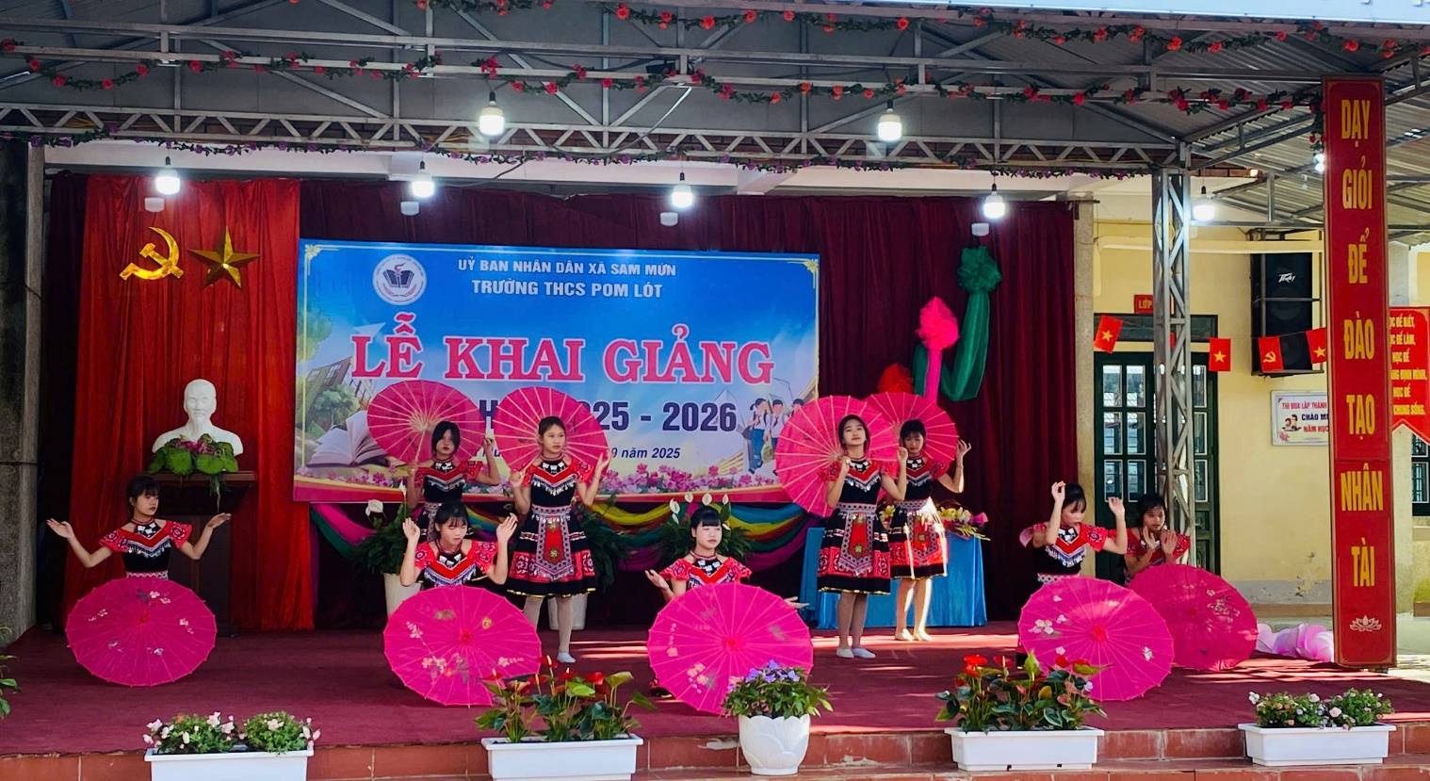

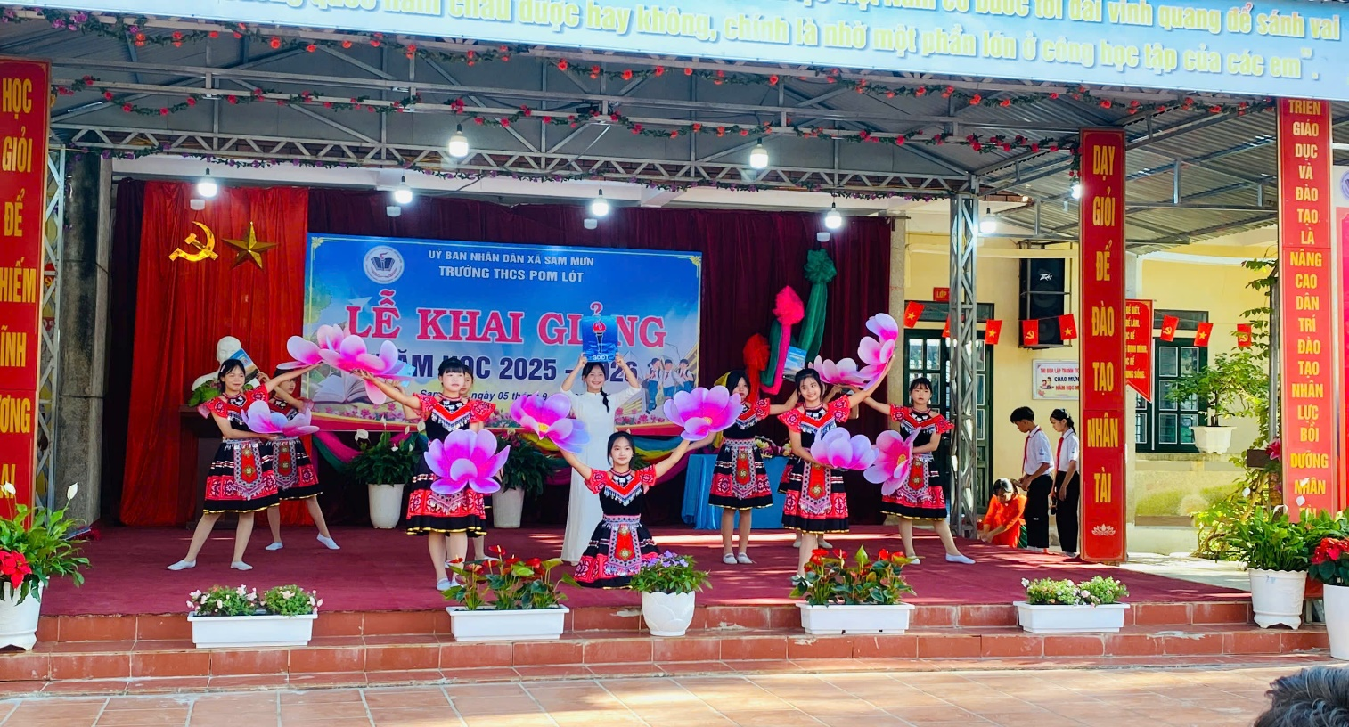
Tại buổi lễ, thầy và trò nhà trường cùng được nghe đồng chí Ly Nình Vàng – Chủ tịch Ủy ban Mặt trận Tổ quốc Việt Nam xã Sam Mứn đọc Thư của Chủ tịch nước Lương Cường gửi thầy cô giáo, cán bộ quản lý và các em học sinh, sinh viên, các bậc phụ huynh trước ngày khai giảng năm học mới. Trong thư: “Chủ tịch nước đề ra chủ đề năm học là "Kỷ cương - Sáng tạo - Đột phá - Phát triển" để tiếp tục đổi mới giáo dục, hướng tới mục tiêu phát triển con người toàn diện, đáp ứng yêu cầu phát triển bền vững của đất nước. Các em học sinh tiếp tục học tập, rèn luyện để trở thành những công dân yêu nước, có trách nhiệm. Các bậc phụ huynh phát huy tình yêu thương và trách nhiệm, tiếp tục đồng hành cùng nhà trường, cùng xã hội chăm lo cho thế hệ tương lai. Các thầy cô giáo giữ vững ngọn lửa tâm huyết, sáng tạo và xây dựng môi trường học tập hạnh phúc. Các cấp lãnh đạo quan tâm hơn nữa bằng những quyết sách thiết thực để ngành giáo dục phát triển. Ngành Giáo dục sẽ góp phần quan trọng đưa đất nước “sánh vai với các cường quốc năm châu” như mong muốn của Bác Hồ ".

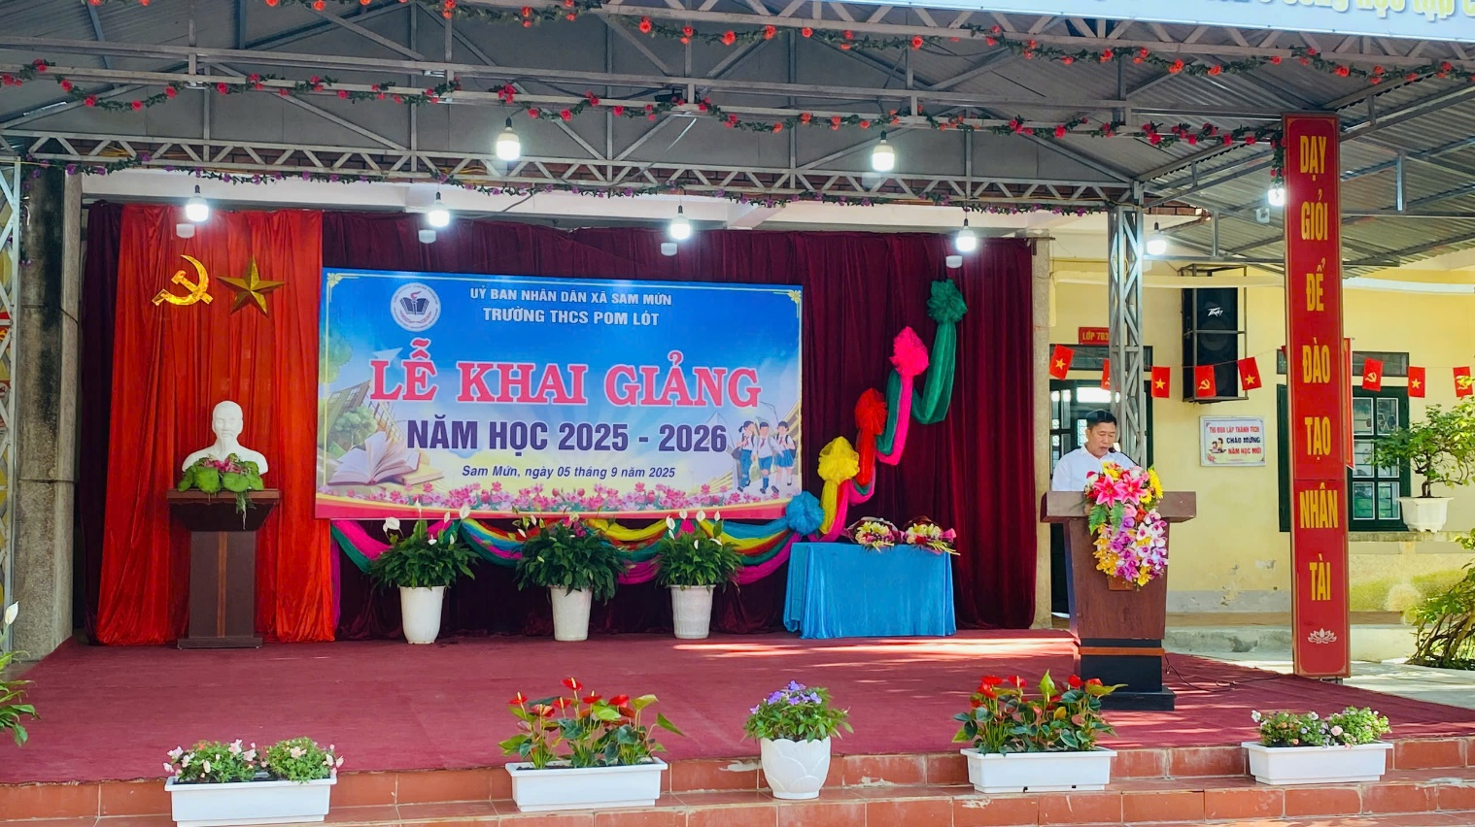

Tiếp theo chương trình các quý vị đại biểu, các vị khách quý cùng tập thể CBGV, người lao động và hơn 600 em học sinh trong nhà trường. Theo dõi truyền hình trực tiếp Lễ khai giảng toàn quốc phát sóng trên VTV1 thông qua 3 màn hình tivi lớn của nhà trường. Lần đầu tiên, tất cả các cơ sở giáo dục trên toàn quốc, từ mầm non đến đại học, cùng chào cờ và hát Quốc ca cùng một thời điểm. Sự kiện này tạo nên một không khí trang trọng, kết nối, giúp hàng triệu học sinh, sinh viên trên khắp mọi miền đất nước cảm nhận được sự hòa nhịp và tinh thần chung của toàn ngành.

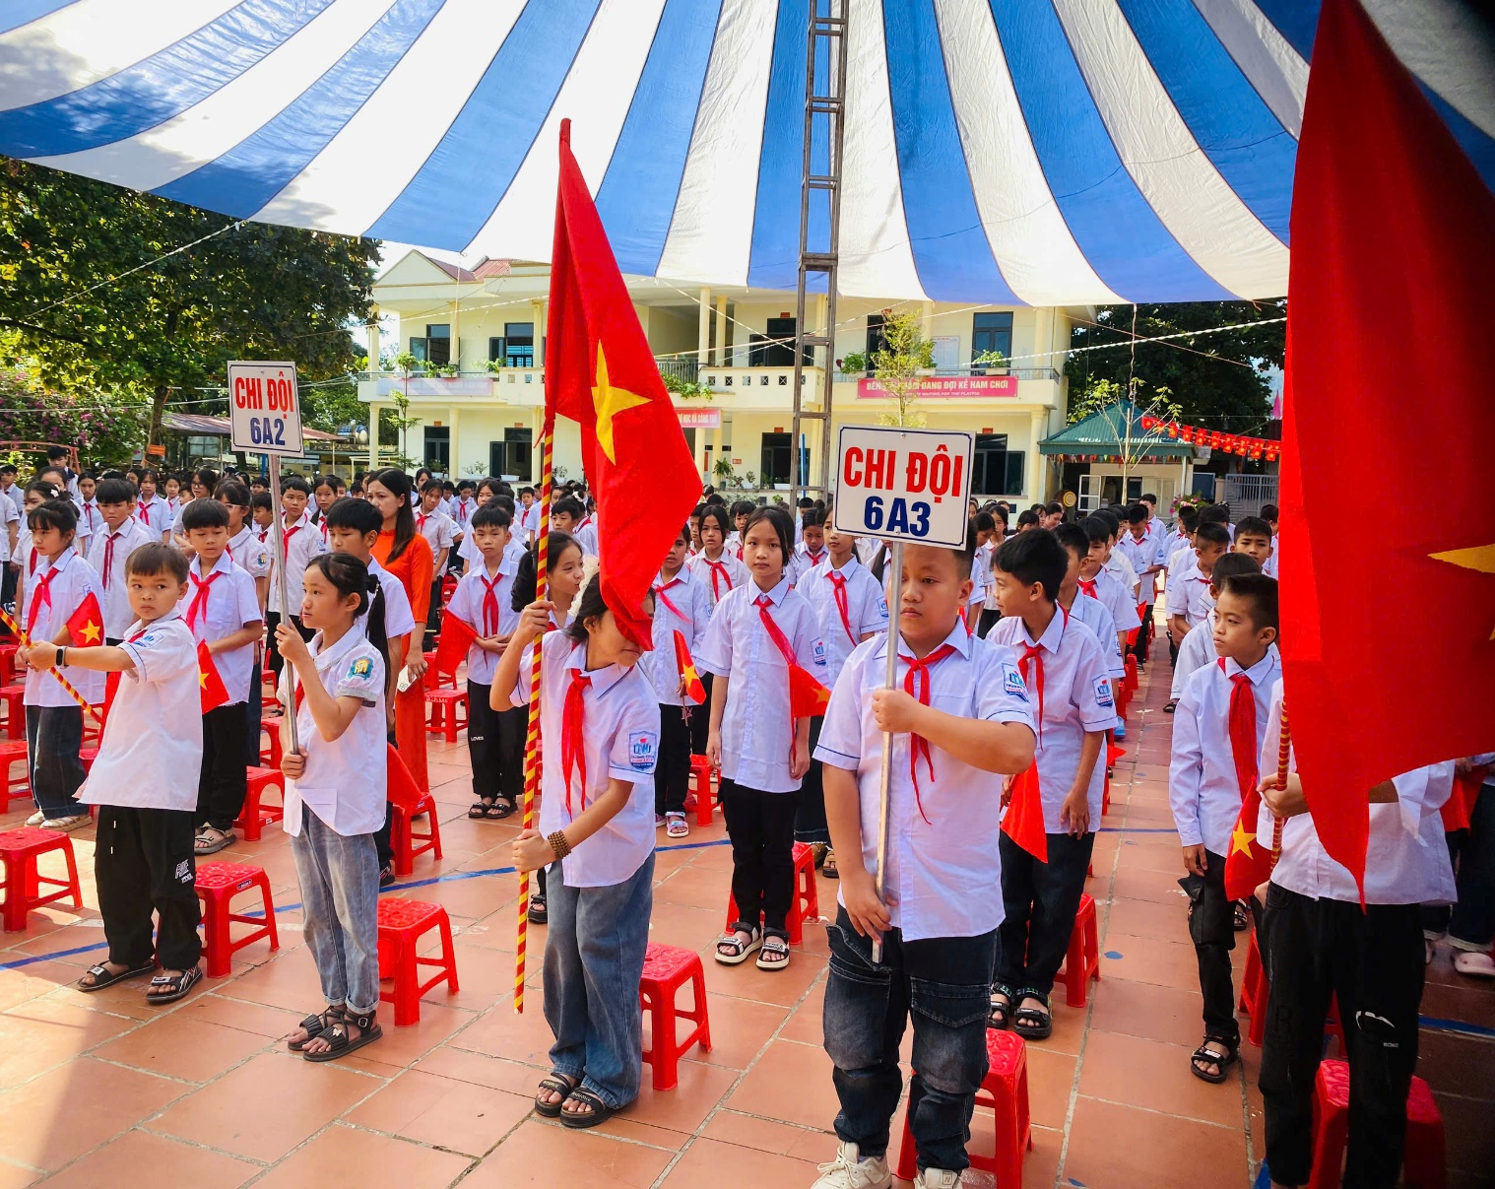

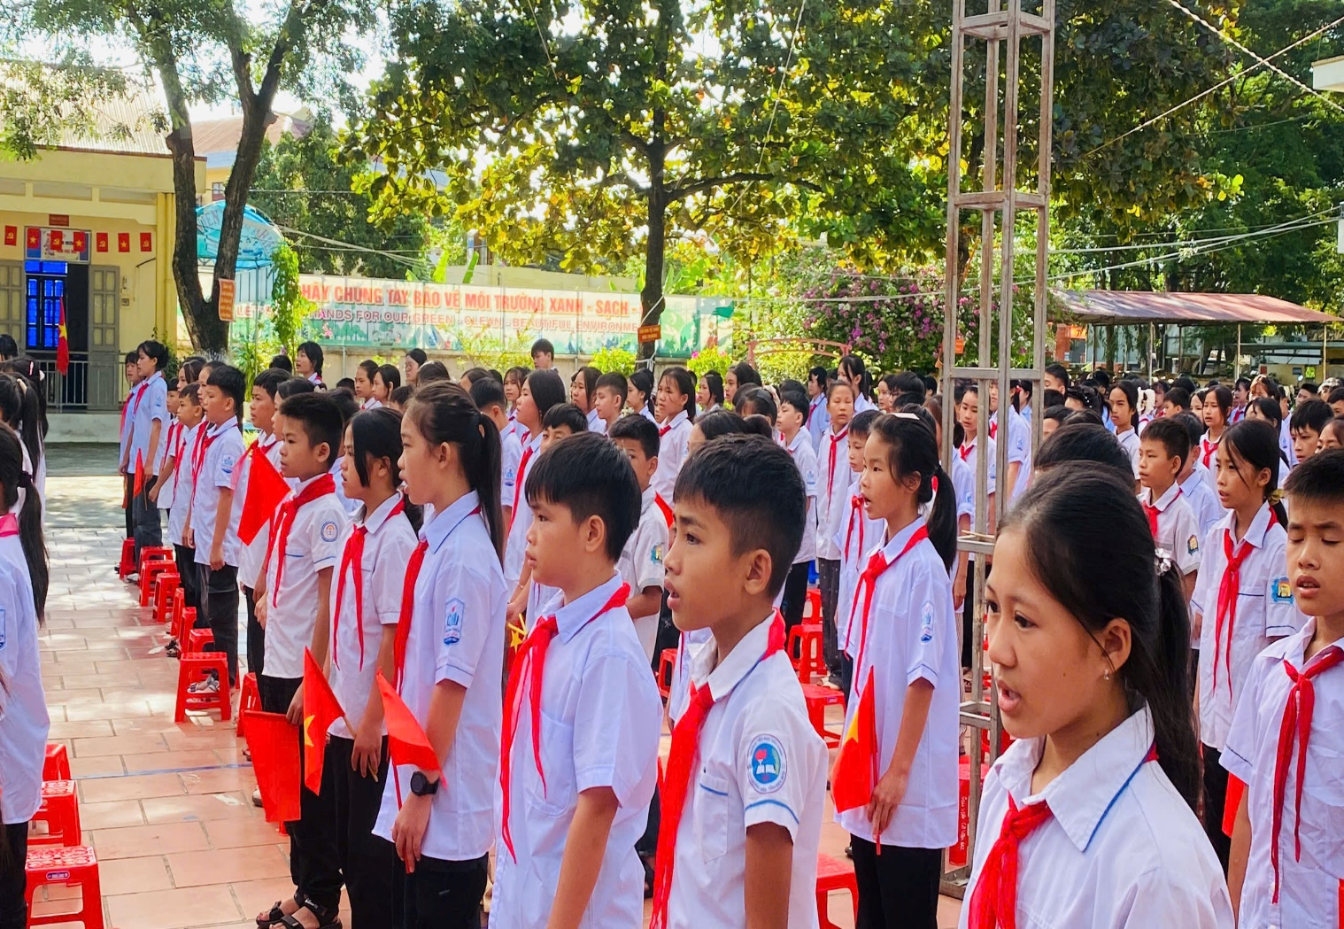

Các quý vị đại biểu, các vị khách quý cùng tập thể CBGV, người lao động và hơn 600 em học sinh trong nhà trường. Được nghe Bộ trưởng bộ Giáo dục: Nguyễn Kim Sơn đọc diễn văn khai giảng “ Buổi lễ khai giảng năm nay diễn ra trong không khí kỷ niệm 80 năm Cách mạng tháng Tám, Quốc khánh 2/9 và 80 năm thành lập ngành Giáo dục. Đặc biệt, buổi lễ được tổ chức theo hình thức trực tuyến và truyền hình trực tiếp, kết nối tất cả các cơ sở giáo dục trên cả nước. Diễn văn nhấn mạnh tầm quan trọng của bức thư Bác Hồ gửi học sinh nhân ngày khai trường đầu tiên của nước Việt Nam độc lập (5/9/1945), coi đó là kim chỉ nam cho sự phát triển giáo dục. Trong thư, Bác đã thể hiện niềm tin sâu sắc vào thế hệ trẻ và coi giáo dục là yếu tố then chốt để xây dựng đất nước. Sau 80 năm, từ một đất nước với 95% dân số mù chữ và trải qua nhiều giai đoạn chiến tranh, ngành giáo dục đã đạt được những thành tựu đáng tự hào. Việt Nam đã hoàn thành phổ cập giáo dục từ mẫu giáo 5 tuổi đến hết THCS, chất lượng giáo dục phổ thông được quốc tế đánh giá cao và có nhiều sinh viên đạt thành tích xuất sắc trong các kỳ thi Olympic. Hệ thống trường học, đội ngũ giáo viên và các cơ sở đào tạo đại học đã được phát triển mạnh mẽ, đóng góp quan trọng vào sự phát triển chung của đất nước. Ngành giáo dục bước vào năm học mới với nhiều chính sách đột phá, đặc biệt là Nghị quyết 71 của Bộ Chính trị về đột phá phát triển giáo dục và đào tạo. Nghị quyết này xác định giáo dục là quốc sách hàng đầu, đặt mục tiêu đến năm 2045, Việt Nam sẽ có hệ thống giáo dục hiện đại, chất lượng, đứng trong nhóm 20 quốc gia hàng đầu thế giới. Diễn văn kêu gọi toàn ngành giáo dục quán triệt và triển khai ngay các nội dung của Nghị quyết 71. Đồng thời, cần rà soát, khắc phục những hạn chế, đẩy mạnh chuyển đổi số và ứng dụng AI vào giáo dục để đáp ứng yêu cầu của thời đại mới, hoàn thành sứ mệnh cao cả trước đất nước”.

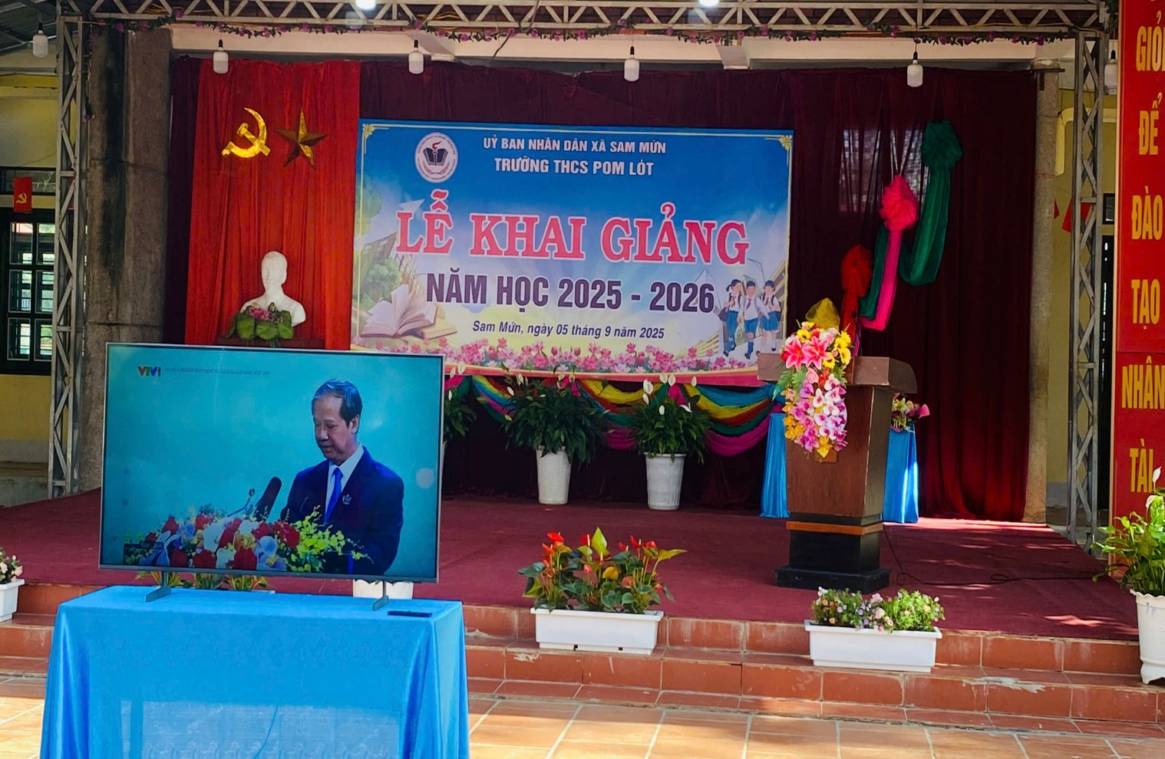

Các quý vị đại biểu, các vị khách quý cùng tập thể CBGV, người lao động và hơn 600 em học sinh trong nhà trường. Nghe bài phát biểu của Kiều Tuấn Định, sinh viên khóa 67 ngành hệ thống nhúng và IoT, Đại học Bách khoa Hà Nội, tại lễ khai giảng đã khiến nhiều người bất ngờ, tự hào về hình ảnh một thế hệ trẻ Việt Nam. "Chúng em sẽ khiêm tốn, thật thà và dũng cảm học hỏi thế giới, để đương đầu và vượt qua thử thách mới với tinh thần tôi là người Việt Nam"

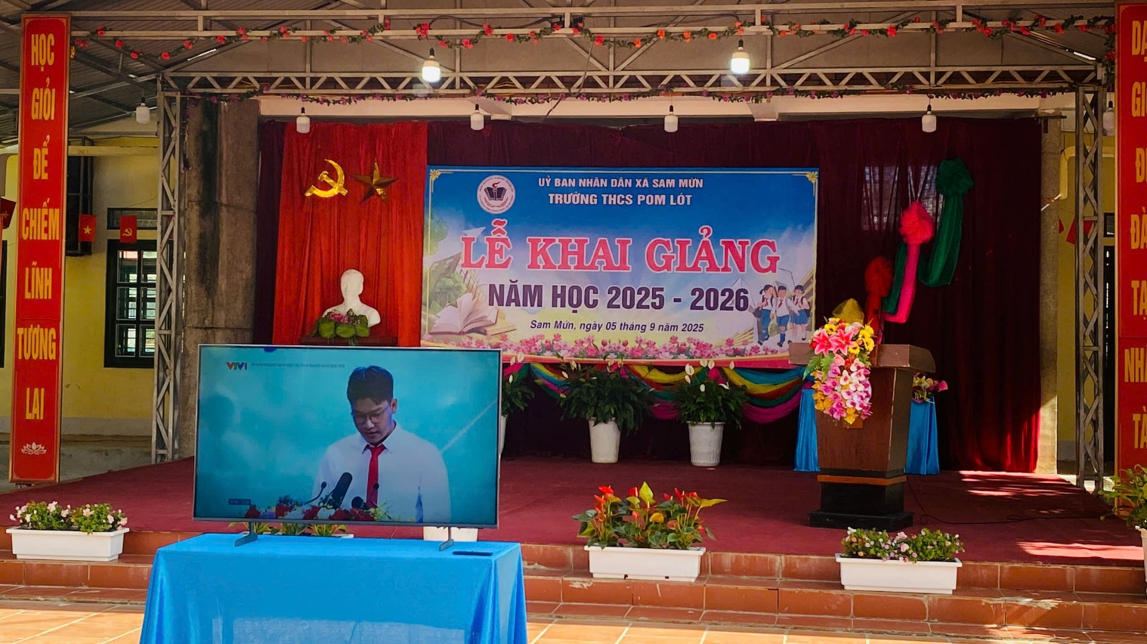

Các quý vị đại biểu, các vị khách quý cùng tập thể CBGV, người lao động và hơn 600 em học sinh trong nhà trường. Được nghe Tổng Bí thư Tô Lâm phát biểu và đánh trống khai giảng năm học 2025 - 2026

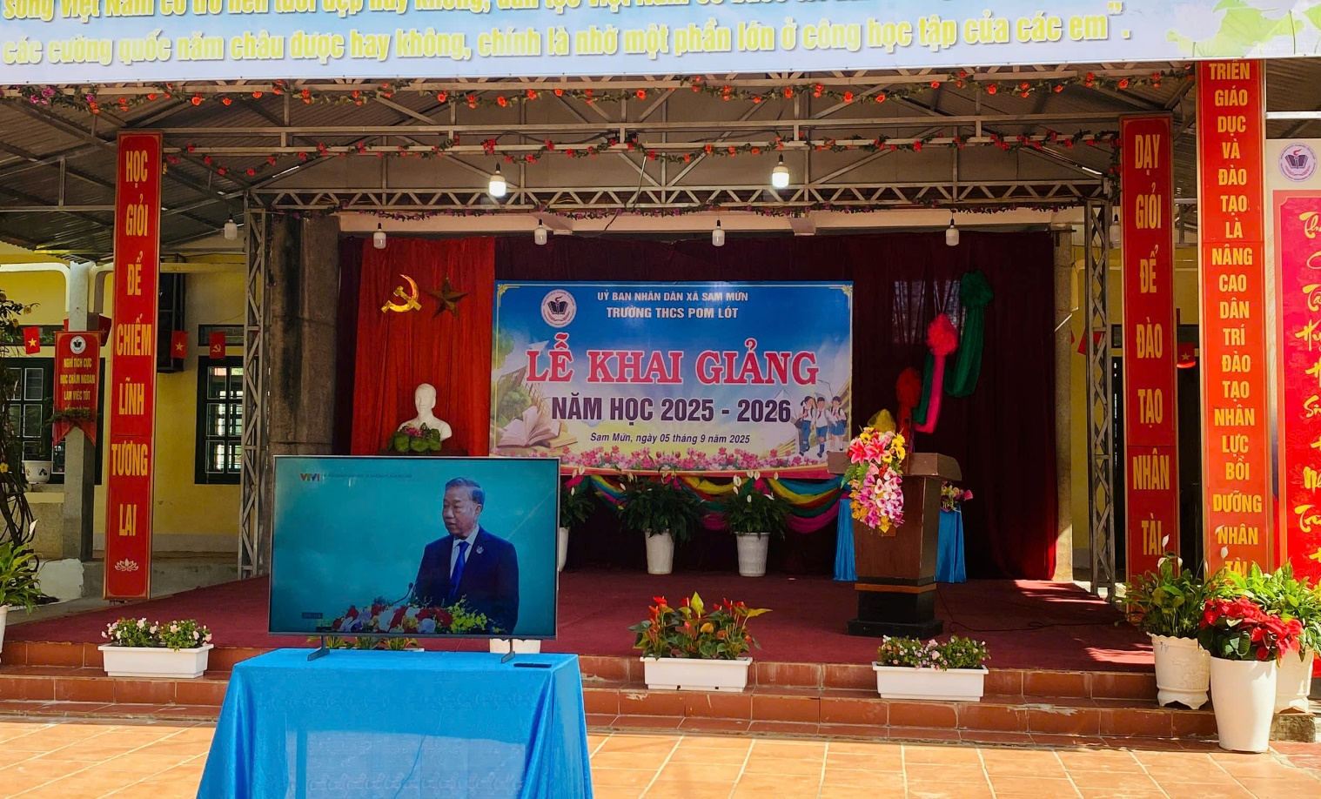
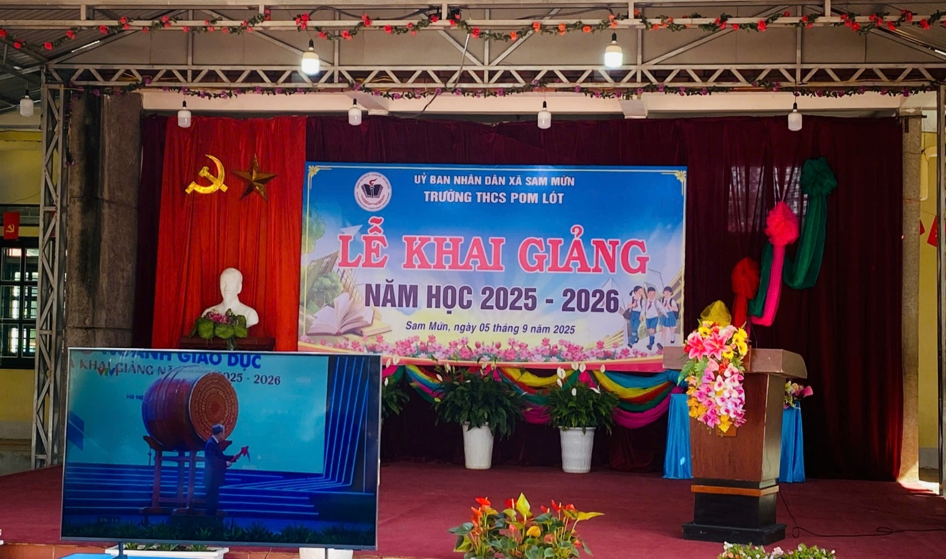
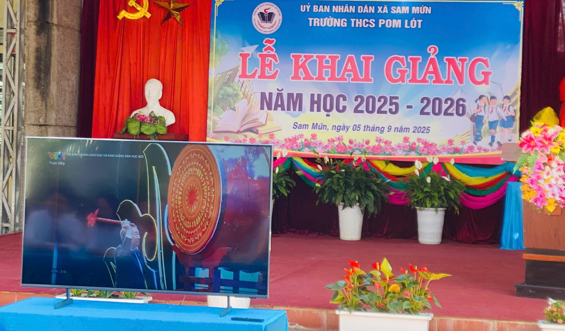
Tiếp theo chương trình đồng chí Lò Thị Lan Anh – Phó Trưởng phòng Văn hoá – Xã hội xã Sam Mứn. Thông qua các quyết định khen thưởng của Thủ tướng chính phủ; CT UBND tỉnh Điện Biên; Giám đốc sở GD-ĐT tỉnh Điện Biên, cho tập thể nhà trường, đồng chí bí thư chi bộ; Hiệu trưởng Trần Thị Bích Nga, cô giáo Hoàng Thanh Tâm và cô giáo Phạm Thị Thủy.
Đồng chí Ly Nình Vàng – Chủ tịch Ủy ban Mặt trận Tổ quốc Việt Nam xã Sam Mứn. Trao bằng khen; giấy khen; kỷ niệm chương cho tập thể nhà trường, đồng chí bí thư chi bộ; Hiệu trưởng Trần Thị Bích Nga, cô giáo Hoàng Thanh Tâm và cô giáo Phạm Thị Thủy.
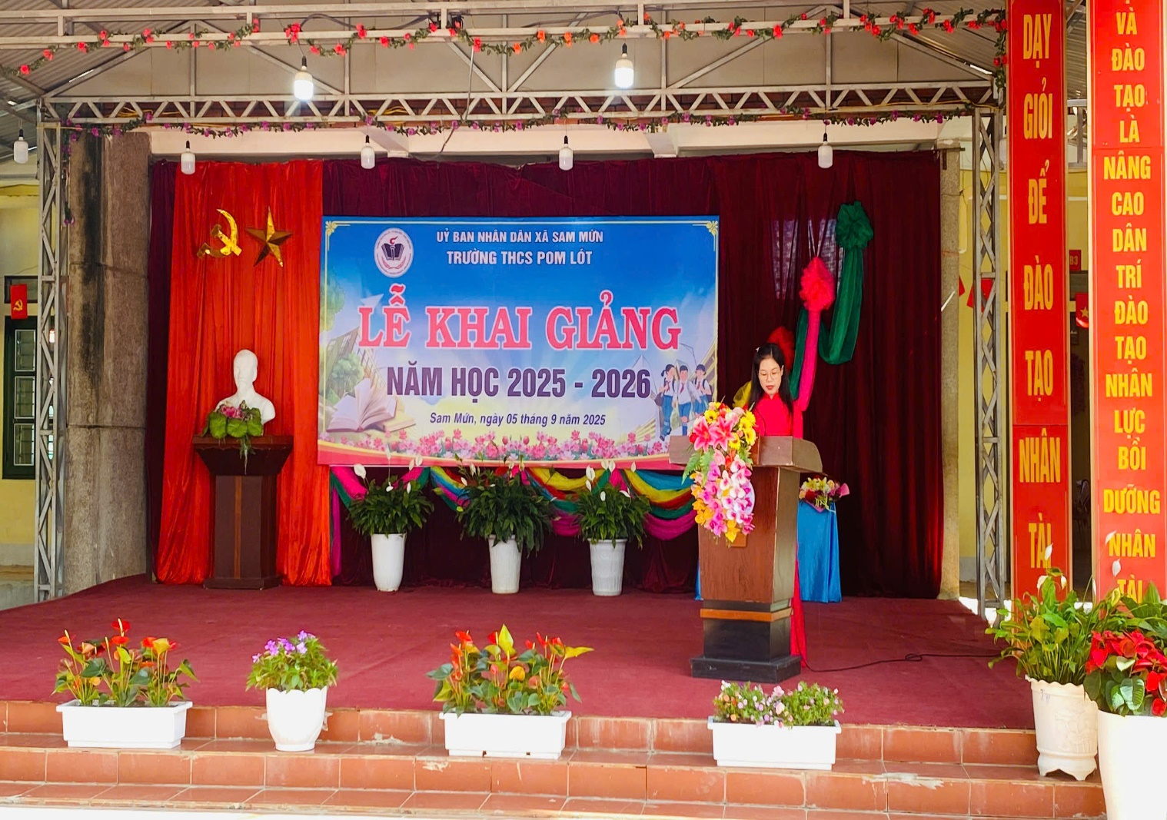
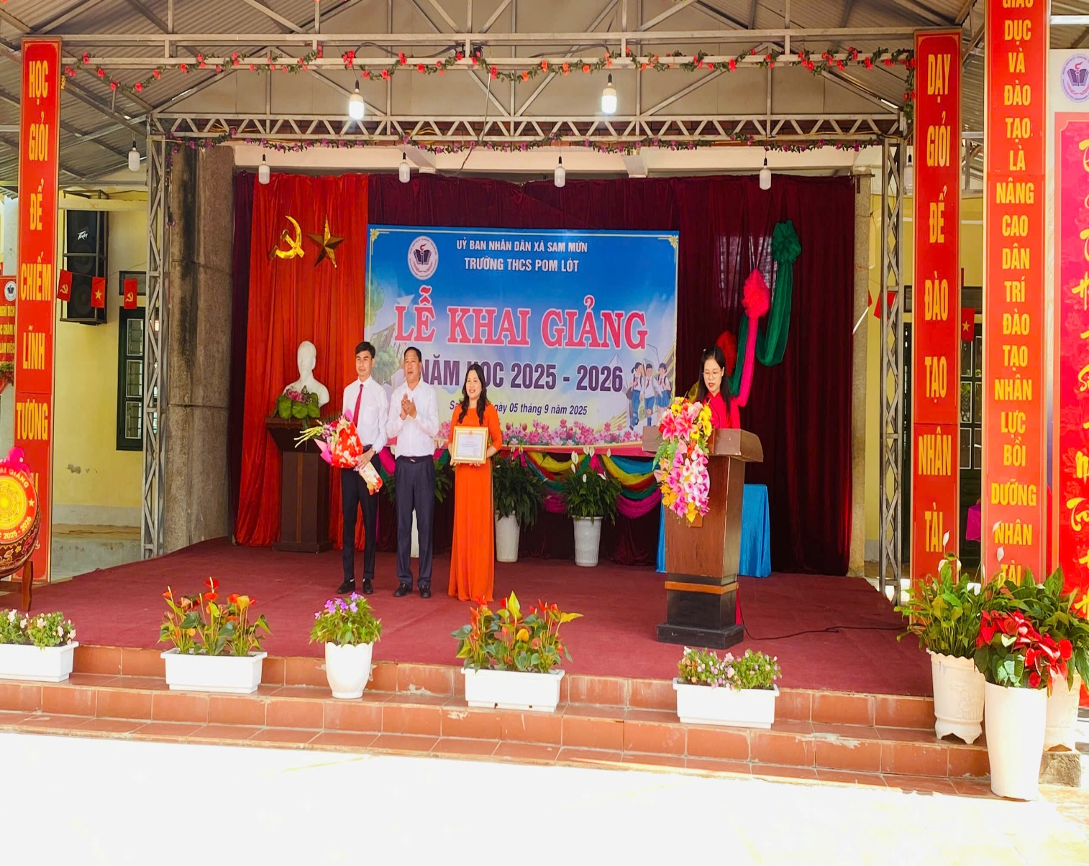
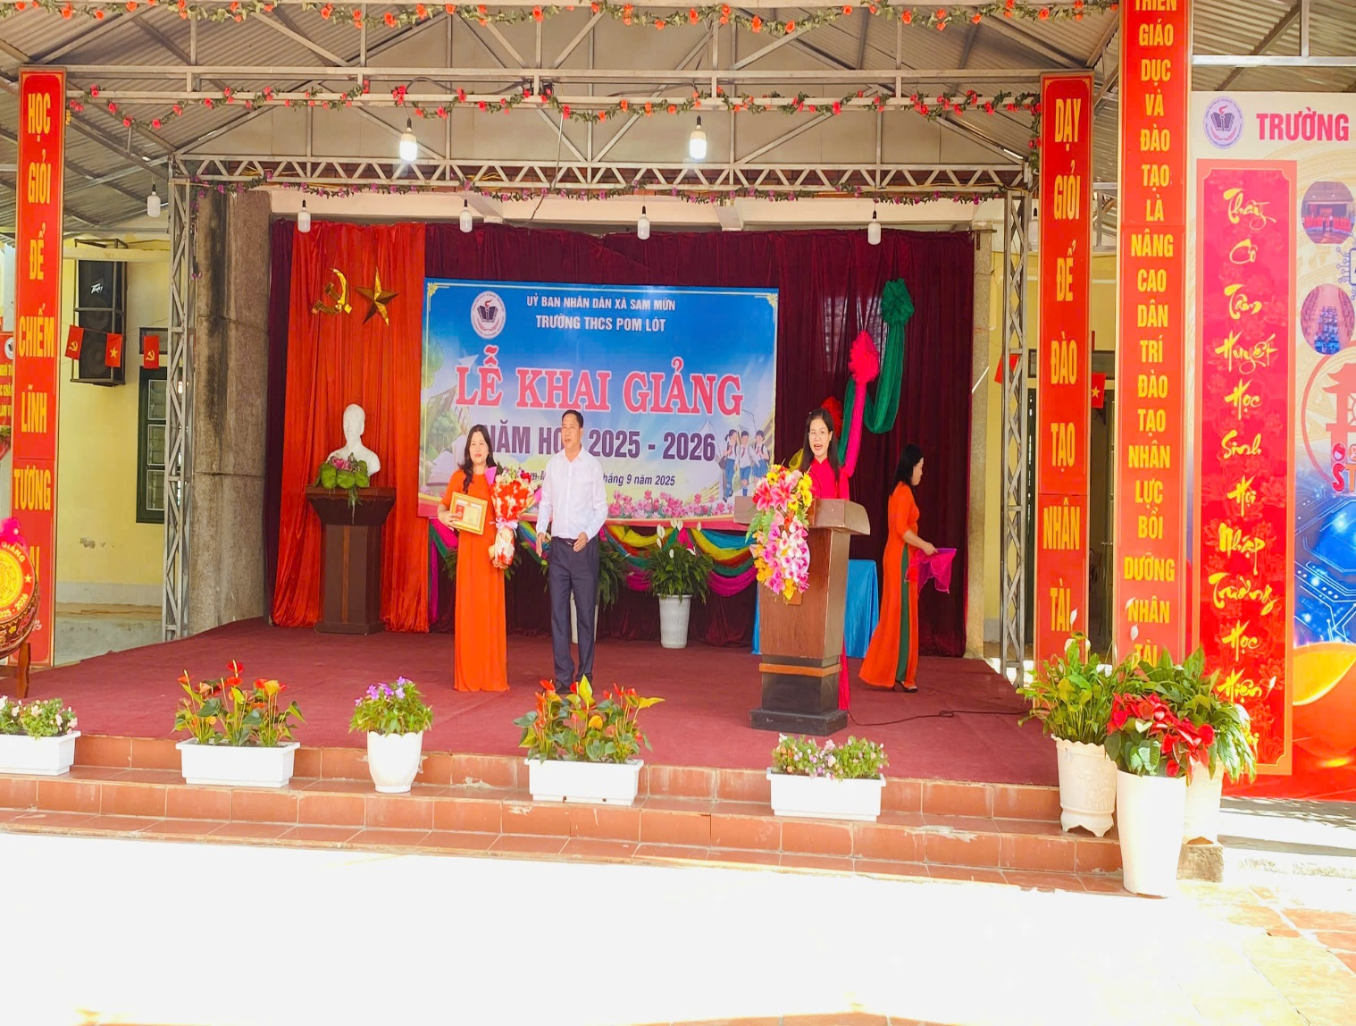
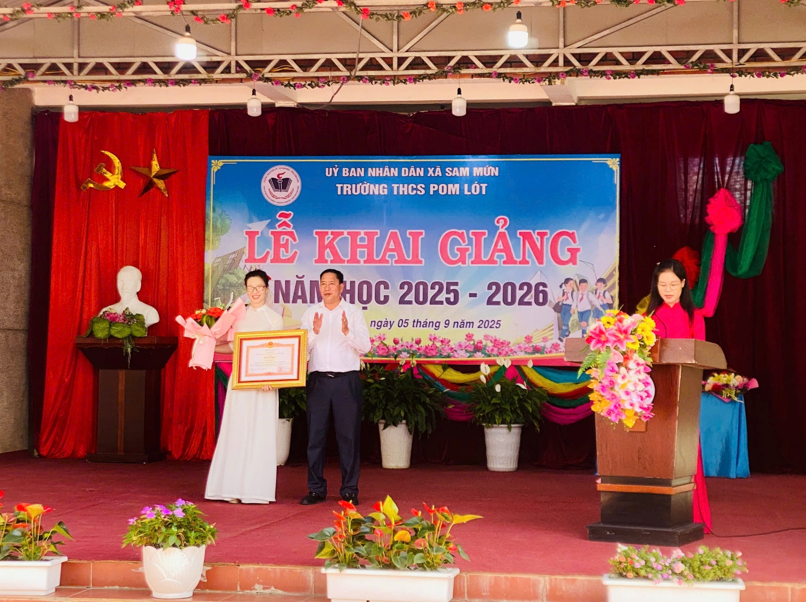
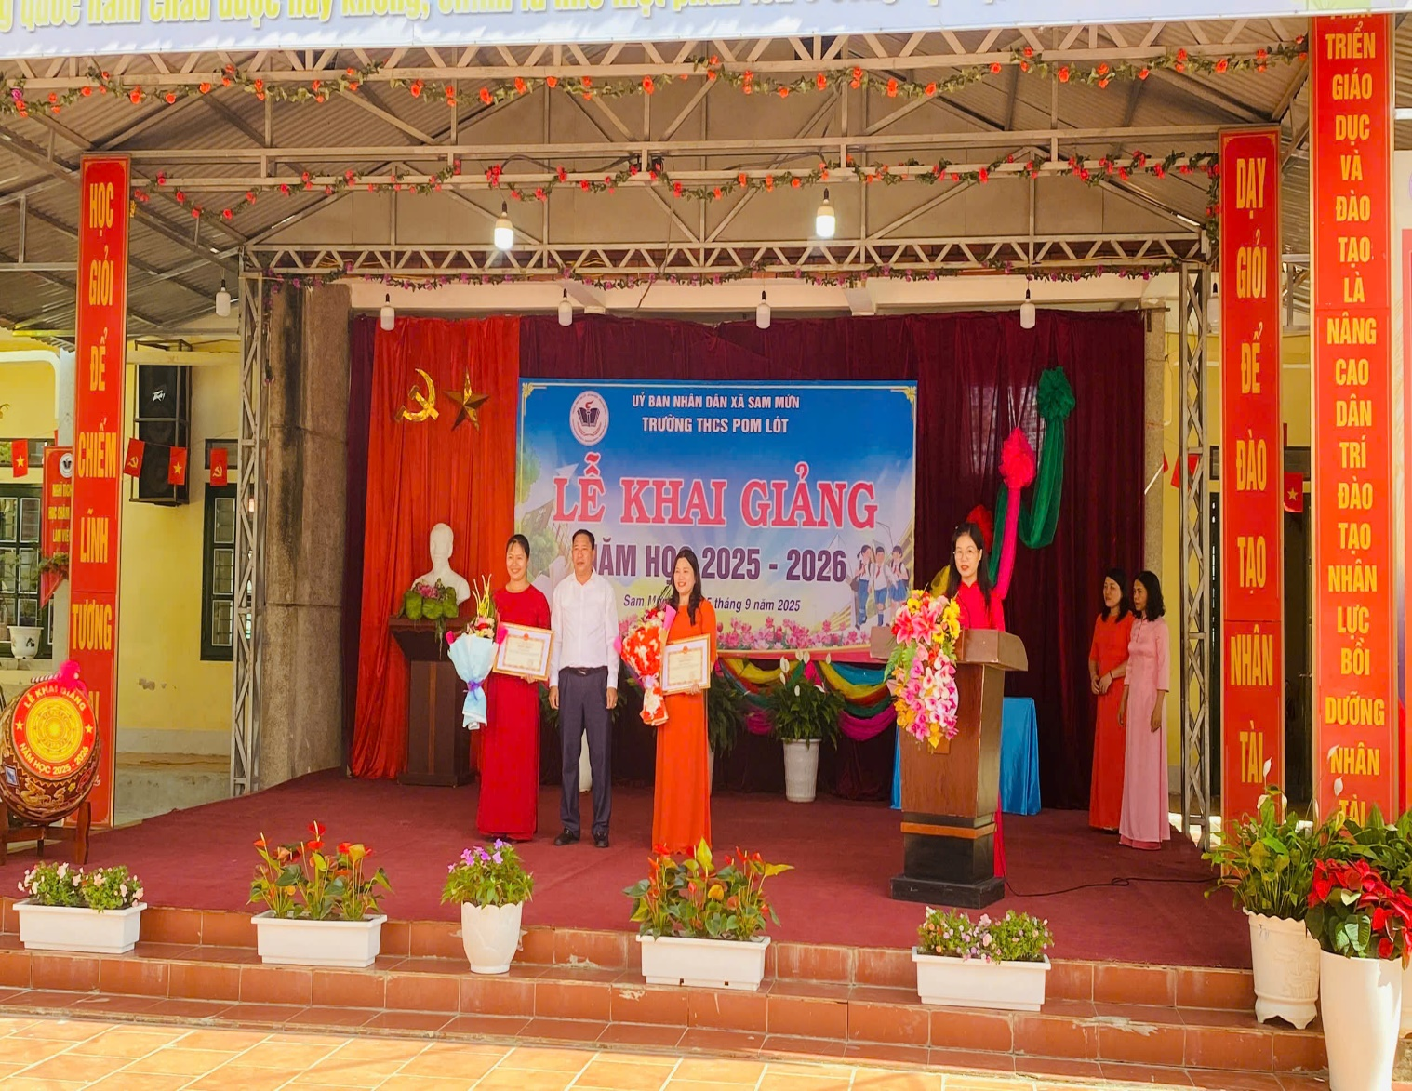
Nhà giáo Trần Thị Bích Nga – Bí thư chi bộ; Hiệu trưởng nhà trường đã trao quà xe đạp của các mạnh thường quân cho học sinh nhà trường.
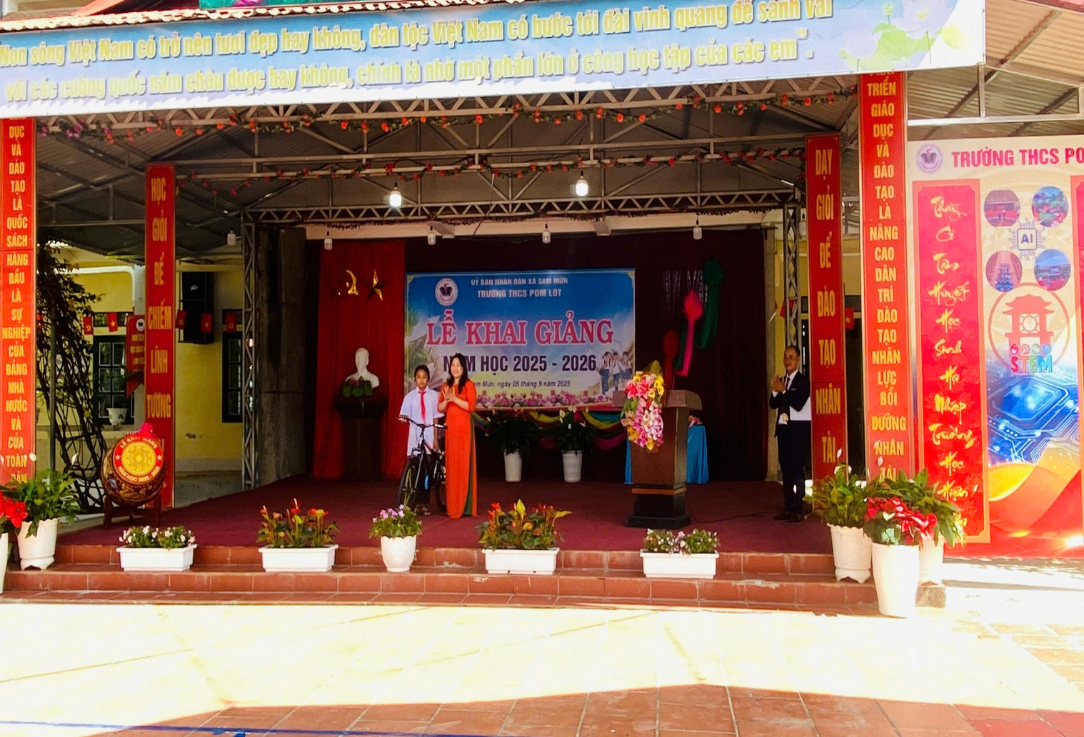
Các quý vị đại biểu, các vị khách quý chụp ảnh lưu niệm cùng tập thể CBGV, người lao động nhà trường.
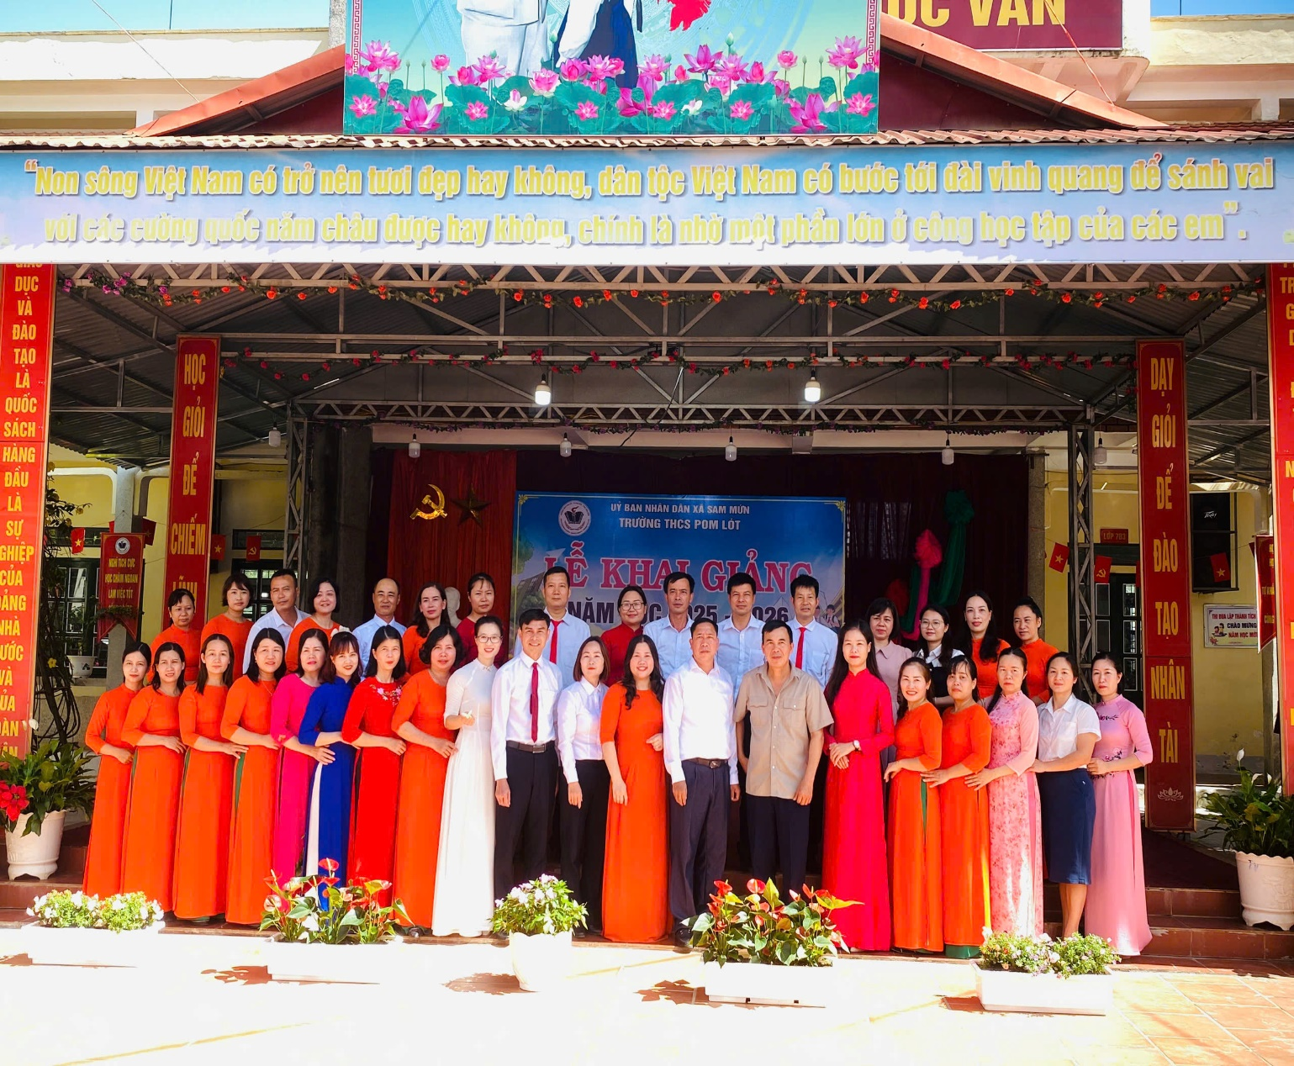
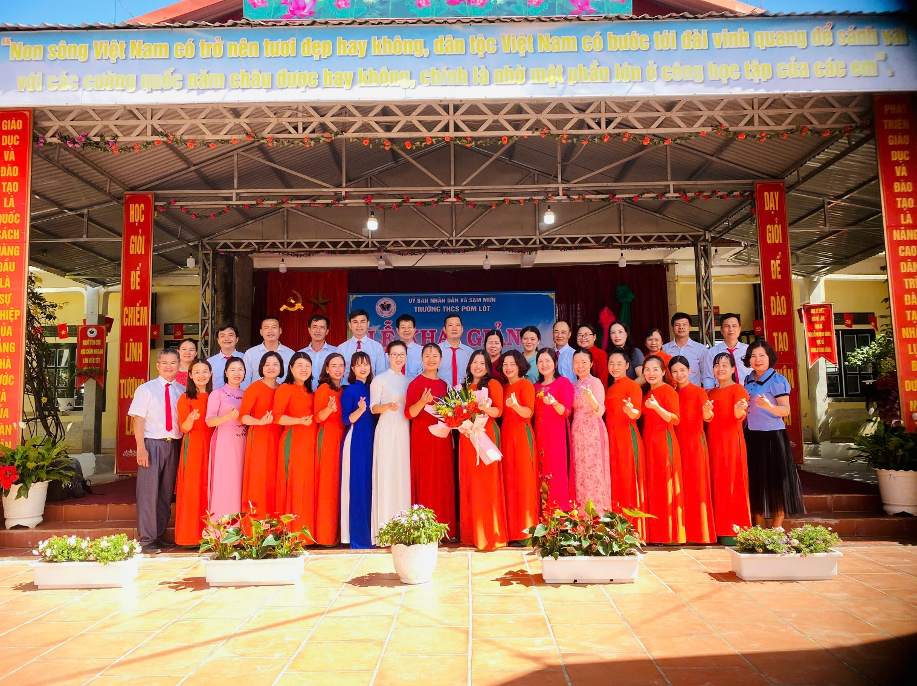
Lễ khai giảng năm học 2025-2026 gắn với kỷ niệm 80 năm thành lập Bộ Quốc gia Giáo dục nay là Bộ GD-ĐT. Buổi lễ là cơ hội để cả nước cùng chung tay, đồng lòng vì một nền giáo dục tiến bộ, vì những thế hệ trẻ với tinh thần lĩnh hội tri thức và ấp ủ lòng yêu nước. Đồng thời, đây cũng là dịp để tôn vinh đội ngũ nhà giáo, những người đã và đang cống hiến thầm lặng cho sự nghiệp "trồng người".

